一、投标报名登记表
供应商填写部分（必填）
项目名称
项目编号 |  |  |  | 包组号
投标人全称
单位地址
公司电话 |  |  | 电子邮箱  （接收招标文件）
经办人姓名 |  |  | 身份证号码
手机 |  |  | 报名时间
注：报名供应商应确保上述信息准确无误，并及时查看邮箱，以免遗漏接收采购文件。
--------------------------------------------------------------------------------------------------------------------------------------------
招标机构审核
供应商证照查验及报名登记 |  | 标书售价：每份人民币600元；招标文件售后不退。  购买方式：□现场购买 □网上报名 □邮购快递
购买招标文件款收讫 |  | □银行转账 □现金收讫 □扫码支付
电汇账户信息 |  |  |  |  | 微信支付二维码
开户名称：广东一德项目管理有限公司  开 户 行：交通银行深圳八卦岭支行  银行账号：443066168013001213911  注：只接受以投标人名义的汇款，不接受个人的汇款及其它款项 |  |  |  |  | 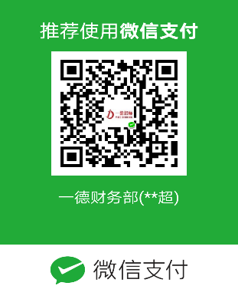  注：请在支付时备注公司简称及项目编号
注：随本表附供应商营业执照一份、招标公告中要求的有关资料一套、经办人授权书、法定代表人证明书各一份（以上均为复印件加盖公章交招标机构存档，并核验原件）。
二、提供营业执照或事业单位法人证书等证明资料扫描件

三、政府采购投标及履约承诺函
致广东一德项目管理有限公司：
我单位承诺：
1.我单位参与本项目所投标（响应）的货物、工程或服务，不存在侵犯知识产权的情况。
2.我单位参与本项目政府采购活动时不存在被有关部门禁止参与政府采购活动且在有效期内的情况。
3.我单位具备《中华人民共和国政府采购法》第二十二条第一款规定的六项条件。
4.我单位未被列入失信被执行人、重大税收违法案件当事人名单、政府采购严重违法失信行为记录名单。
5.我单位不存在《深圳市财政局政府采购供应商信用信息管理办法》（深财规〔2023〕3 号）列明的严重违法失信行为。
6.我单位参与该项目投标，严格遵守政府采购相关法律，不造假，不围标、串标、陪标。我单位已清楚，如违反上述要求，投标将作无效处理，被列入不良记录名单并在网上曝光，同时将被提请政府采购主管部门给予一定年限内禁止参与政府采购活动或其他处罚。
7.我单位如果中标，做到守信，不偷工减料，依照本项目招标文件需求内容、签署的采购合同及本单位在投标中所作的一切承诺履约。我单位对本项目的报价负责，中标后将严格按照本项目招标文件需求、签署的采购合同及我单位在投标中所作的全部承诺履行。
我单位清楚，若以“报价太低而无法履约”为理由放弃本项目中标资格时，愿意接受主管部门的处理处罚。若我单位中标本项目，我单位的报价明显低于其他投标人的报价时，我单位清楚，本项目将成为重点监管、重点验收项目，我单位将按时保质保量完成，并全力配合有关监管、验收工作；若我单位未按上述要求履约，我单位愿意接受主管部门的处理处罚。
8.我单位已认真核实了投标文件的全部内容，所有资料均为真实资料。我单位对投标文件中全部投标资料的真实性负责，如被证实我单位的投标文件中存在虚假资料的，则视为我单位隐瞒真实情况、提供虚假资料，我单位愿意接受主管部门作出的行政处罚。
9.我单位承诺中标后项目不转包，未经采购人同意不进行分包。
10.我单位保证，其所提供的货物通过合法正规渠道供货，在提供给采购人前具有完全的所有权，采购人在中华人民共和国使用该货物或货物的任何一部分时，不会产生因第三方提出的包括但不限于侵犯其专利权、商标权、工业设计权等知识产权和侵犯其所有权、抵押权等物权及其他权利而引发的纠纷；如有纠纷，我单位承担全部责任。
11.我单位保证，若所投货物涉及《财政部生态环境部关于印发节能产品政府采购品目清单的通知》（财库〔2019〕19 号）列明的政府采购强制产品，则所投该产品符合节能产品的认证要求。若所投产品包括数据中心相关设备的，应满足《财政部 生态环境部 工业和信息化部关于印发<绿色数据中心政府采购需求标准（试行）>的通知》（财库〔2023〕7 号）要求。若所投产品涉及国家强制性标准的，所投产品应符合国家强制性标准相关要求。
12.我单位已知悉并同意中标（成交）结果信息公示（公开）的内容。
13.我单位保证，符合《中华人民共和国政府采购法实施条例》第十八条规定，与其他投标供应商不存在单位负责人为同一人或者存在直接控股、管理关系；不存在为本次采购项目提供整体设计、规范编制或者项目管理、监理、检测等服务的情形。若存在“不同供应商的董事、股东或其他高级管理人员为同一人的”情形的，我单位保证不存在串通投标、恶意串通或者视为串通投标的情形。
14.我单位清楚，如存在违反投标承诺行为情节严重的，将根据《深圳市财政局关于印发<深圳市财政局政府采购供应商信用信息管理办法>的通知》，依法被列入失信信息。以上承诺，如有违反，愿依照国家相关法律法规处理，并承担由此给采购人带来的损失。
投标人（签字）：
日期：年 月 日

四、法定代表人证明书

同志，现任我单位 职务，为法定代表人，特此证明。
有效日期： 签发日期： 单位：
附：代表人性别： 年龄： 身份证号码：
营业执照号码： 经济性质：
主营（产）：
兼营（产）：

投标单位（盖章）： ；
日 期： 年 月 日

说明：1、法定代表人为企业、事业单位、国家机关、社会团体的主要行政负责人。
2、内容必须填写真实、清楚，涂改无效，不得转让、买卖。

★提供“法定代表人有效期内身份证正反面”证件扫描件，非中国国籍管辖范围的，可提供公安部门认可的身份证明材料。
法定代表人证明书需同时放入投标文件和开标文件中。

五、法定代表人授权委托书

本授权委托书声明：我 （姓名）系 （投标人名称）的法定代表人，现授权委托 （单位名称）的 （姓名）为我公司签署本项目已递交的投标文件的法定代表人的授权委托代理人，代理人全权代表我所签署的本项目已递交的投标文件内容我均承认。
代理人无转委托权，特此委托。

代理人： 性别： 年龄： ；
联系电话： 手机： ；
身份证号码： 职务： ；
投标单位（盖章）： ；
法定代表人（签字）： ；
授权委托日期： 年 月 日

★必须提供投标代表人有效期内身份证的正反面扫描件
投标文件签署授权委托书需同时放入投标文件和开标文件中

六、中小企业声明函
备注：1.该部分内容由供应商根据自身情况提供相关内容，不符合要求的供应商可以不供。
2.对中小企业的认定，由企业所在地的县级以上中小企业主管部门负责。建议深圳企业提供《中小企业声明函》前，咨询深圳市中小企业服务局（http://zxqyj.sz.gov.cn/），以免造成声明有误。

中小企业声明函
本公司（联合体）郑重声明，根据《政府采购促进中小企业发展管理办法》（财库﹝2022﹞46 号）的规定，本公司（联合体）参加（单位名称）的（项目名称）采购活动，工程的施工单位全部为符合政策要求的中小企业（或者：服务全部由符合政策要求的中小企业承接）。相关企业（含联合体中的中小企业、签订分包意向协议的中小企业）的具体情况如下：
1. （标的名称） ，属于（采购文件中明确的所属行业）；承建（承接）企业为（企业名称），从业人员 人，营业收入为 万元，资产总额为 万元，属于（中型企业、小型企业、微型企业）；
2. （标的名称） ，属于（采购文件中明确的所属行业）；承建（承接）企业为（企业名称），从业人员 人，营业收入为 万元，资产总额为 万元，属于（中型企业、小型企业、微型企业）；
……
以上企业，不属于大企业的分支机构，不存在控股股东为大企业的情形，也不存在与大企业的负责人为同一人的情形。
本企业对上述声明内容的真实性负责。如有虚假，将依法承担相应责任。

企业名称（盖章）：
日期：
说明：
1.不符合小型和微型企业划分标准的供应商可以不提供上述声明函。由供应商根据《工业和信息化部、国家统计局、国家发展和改革委员会、财政部关于印发中小企业划型标准规定的通知》（工信部联企业〔2011〕300号）规定的划分标准（查询网址：http://www.gov.cn/zwgk/2011-07/04/content_1898747.htm），结合自身实际情况进行填写。
2. 从业人员、营业收入、资产总额填报上一年度数据，无上一年度数据的新成立企业可不填报。
3.请投标人仔细填写声明函中需填写内容，如内容填写不全，评委会有权认定该声明函无效，并做出对投标人不予享受优惠政策的决定。

残疾人福利性单位声明函
本单位郑重声明，根据《财政部民政部中国残疾人联合会关于促进残疾人就业政府采购政策的通知》（财库〔2017〕141号）的规定，本单位为符合条件的残疾人福利性单位，且本单位参加__ （采购单位名称）_单位的_ （项目名称）_项目采购活动，并提供:□本单位制造的货物;□由本单位承担的工程、提供服务;□提供其他残疾人福利性单位制造的货物（承诺人在□处打√）。本条所称货物是指单一产品采购项目中的货物，或者非单一产品采购项目中的任一核心产品（货物），不包括使用非残疾人福利性单位注册商标的货物。
本单位对上述声明的真实性负责。如有虚假，将依法承担相应责任。

投标人（投标单位）：
日期：

监狱企业声明函
本单位郑重声明，根据《财政部司法部关于政府采购支持监狱企业发展有关问题的通知》（财库〔2014〕68号）的规定，本单位为符合条件的监狱企业，且本单位参加_ （采购单位名称）_单位的_ （项目名称）项目采购活动，并提供:□本单位制造的货物;□由本单位承担的工程、提供服务;□提供其他监狱企业制造的货物（承诺人在□处打√）。本条所称货物是指单一产品采购项目中的货物，或者非单一产品采购项目中的任一核心产品（货物）。本单位对上述声明的真实性负责。如有虚假，将依法承担相应责任。
需另附：省级以上监狱管理局、戒毒管理局（含新疆生产建设兵团）出具的监狱企业证明文件。
投标人（投标单位）：
日期：

七、信用查询截图

（1）信用中国（https://www.creditchina.gov.cn/）

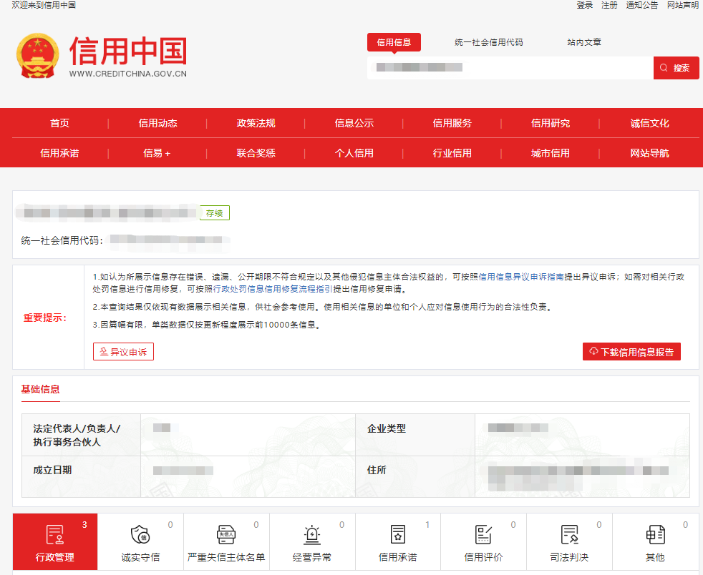

（2）深圳信用网（https://www.szcredit.org.cn/#/xygs）

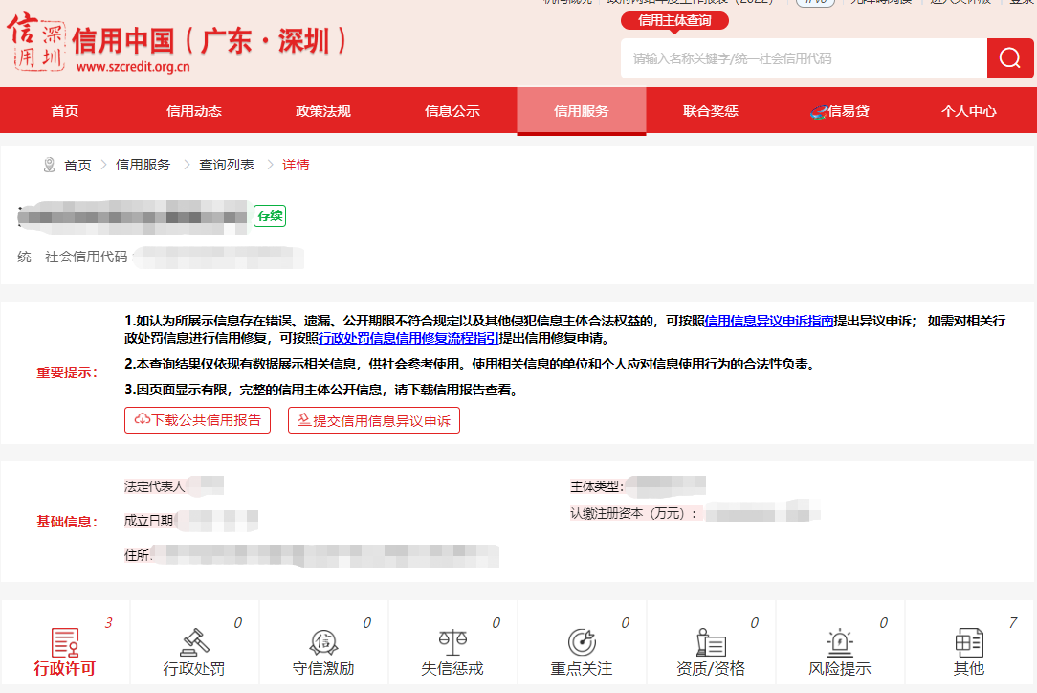

（3）深圳市政府采购监管网（http://zfcg.sz.gov.cn/cgjg/xyqkcx/）

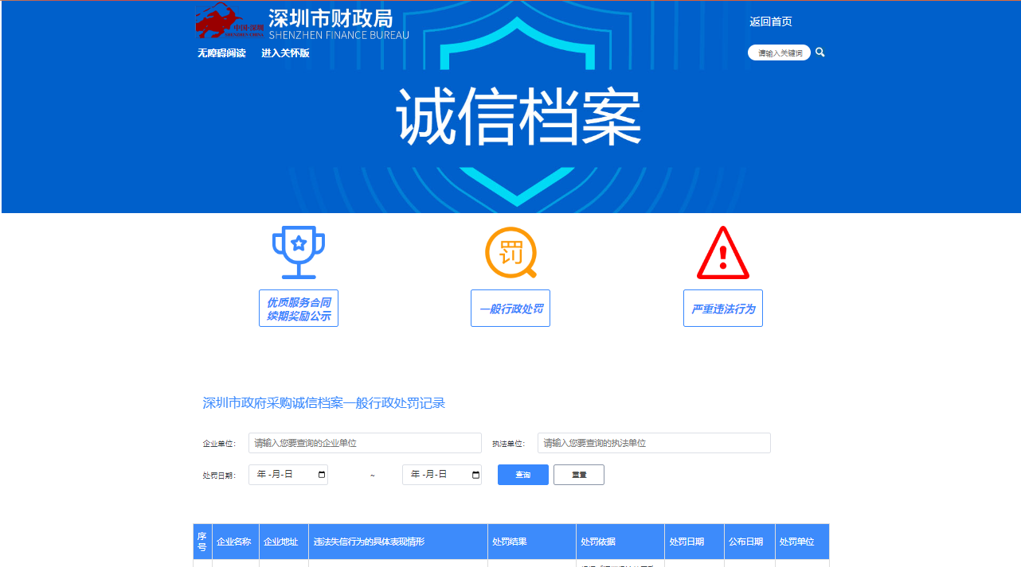

（4）中国政府采购网（http://www.ccgp.gov.cn/search/cr/）

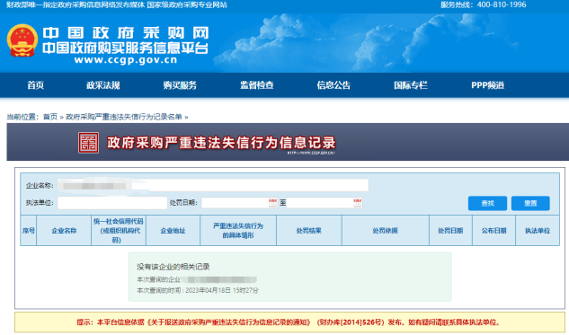

八、非接受联合体投标证明函
（格式自拟）

投标单位：
日期：

九、投标人资质要求其他文件
（没有其他特殊要求可删除）

十、报名费支付凭证（截图）

